Offre pour JOHN DEERE  
Logiciel de découpe act/*cut*

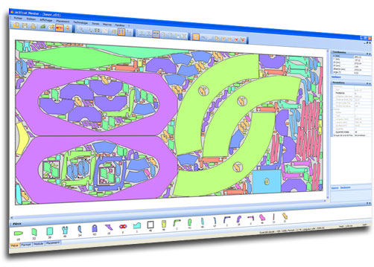

Date : 25 octobre 2017

N/Ref, offre : 20170517-1/RL/JOHN DEERE

Destinataire : JOHN DEERE

Mr Cocardon

Émetteur : Vincent de Bimard

debimard@almacam.fr

Document de référence : documents Internes John Deere

**Arborescence des fichiers – Alma V2**, **Notice d’utilisation pour Alma**, tous deux fournis par Monsieur cocardons et Monsieur Cassam Chenai

SOMMAIRE

Objet 4

1. Processus d’import 4

2.1 Import des of 5

2.2 Processus de clôture 6

2.3 Emplacement des fichiers d’échange 6

2. Installation 7

3. Annexe 8

# Objet

La présente documentation concerne la réalisation par la société ALMA d’un développement spécifique pour la société JOHN DEERE destiné à établir une interface bidirectionnelle entre le logiciel de découpe act/*cut* et le système ERP SAP.



# Processus d’import

Le flow chart ci-dessous décrit le processus descendant pour la passerelle sap actcut.

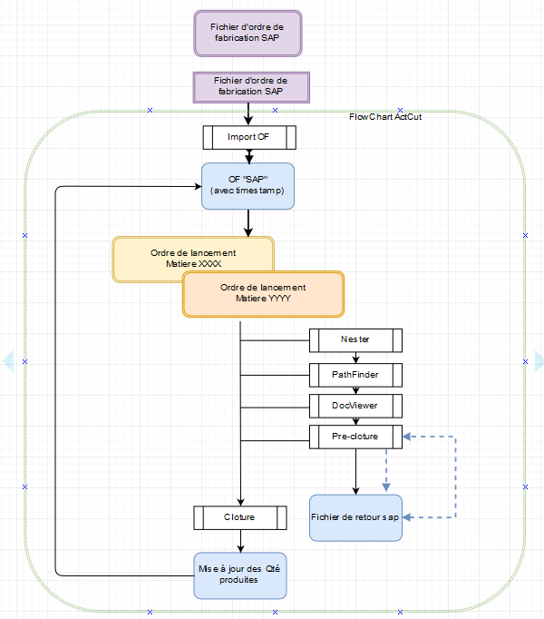

## Import des of

Pour importer les of, un icône a été ajouté sur le bureau ActCut

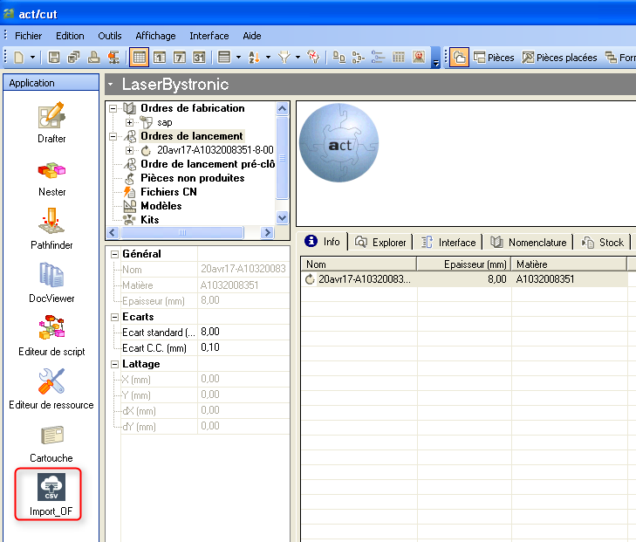

L’import des of liste l’ensemble des pièces envoyée par sap.

(Voir documentation manager pour plus de détails sur les oF).

Ces pièces sont créées à partir d’un fichier texte envoyé par sap nommé

**ExtractSAP.csv**.[1]

Ce fichier est créé sur le serveur dans le dossier

**P:\AlmaDatas\Gestion\SAP\Import_OF**

Une fois les pièces importées, le fichier est déplacé dans le dossier “**imported**” puis renommé en **ExtractSap+ « TimeStamp ».csv** par exemple

*ExtractSAP1508856795_2017-10-24 145314.csv*

Après chaque import, un document de synthèse indique les différents évènements survenus lors de l’import comme montré ci-dessous.

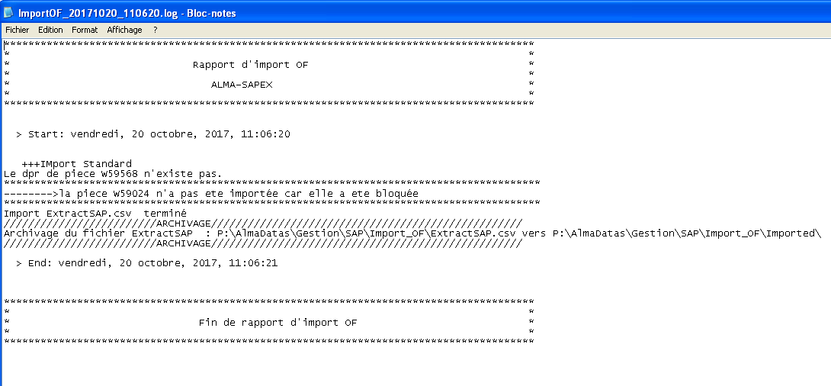

Ce fichier est créé dans le dossier « C:\ActCut\Log » qu’il est recommandé de purger régulièrement e supprimant les fichiers Import OF_********_******.log.

## Processus de clôture

La clôture se décompose en 2 phases, la phase de pré clôture et la phase de clôture.

la phase de pré clôture génère un fichier de retour pour sap selon les recommandations**[2]** John Deere. La clôture met à jour les données de l’ordre de fabrication SAP.

## Emplacement des fichiers d’échange

L’emplacement des fichiers d’échange est paramétrable à l’aide du fichier **c:\actcut\basic\sap\Model_PATH.csv**

Deux champs sont concernés, le champs **Import_OF** et le champs **Export_GP**

Import of spécifie le dossier d’import par défaut

export_gp specifie le dossier export des retours sap

# Installation

Copier le dossier **SAP** **Explorer** et **Fiche** dans le dossier basic d’ActCut 3.6 sp5 max.

Paramétrer les dossier de sortie dans le fichier **Model_PATH.csv**

Paramétrer le **param_sap.bas**

Ajouter le raccourci vers le fichier **C:\actcut\basic\ App_importCA.bas** sur le bureau actcut

activer la gestion des precolture dans le registre.

# Annexe

|  |  |  |  |  |  |  |  |  |  |
| --- | --- | --- | --- | --- | --- | --- | --- | --- | --- |
| **Pos. tr.;** | **Composant** | **Ordre** | **Name** | **Qté th** | **Besoin** | **Desti** | **Bros/Ebav** | **KB/MRP** | **Avance/Retard** |
| 22500 | 1032006351 | 34000571400 | CC135661 | 60 | 0,78 | 666ST | BROSSAGE | 666ST | 1 |

le dictionnaire des dossiers spécifique est accessible au besoin dans le dossier

**C:\ActCut\basic\SAP\Param_sap.bas**

Sub Create_DIR_DICTIONNARY

Set DIR_DICTIONNARY = New Scripting.Dictionary

'construction du dictionnaire

With DIR_DICTIONNARY

**.Add "C","CC"**

**.Add "E","E_"**

**.Add "F","FH"**

**.Add "W","W_"**

**.Add "P","PX"**

**.Add "L","L_"**

**.Add "caractère(s)","dossier correspondant"**

End With

End Sub

Pour ajouter un dossier il suffit d’ajouter une nouvelle ligne comme la ligne en rouge indiquée ci-dessus

Toute modification doit faire l’objet d’une sauvegarde valide faites au préalable des basics sans quoi nous ne pourrons garantir une réparation des dev spécifiques

1. voir format en annexe
2. **Arborescence des fichiers – Alma V2**, **Notice d’utilisation pour Alma**